EUROPA EN OFERTA
Países: España – Francia – Alemania – Austria – Italia

C-51921 SALIDAS: VIERNES 19 DIAS

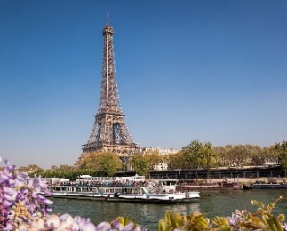
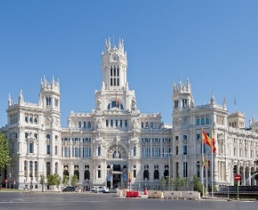
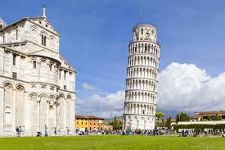
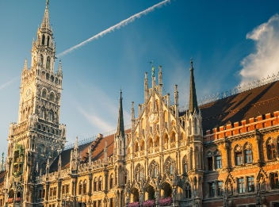
PRECIO POR PERSONA EN HABITACION DOBLE 3,490 USD

VISITANDO: Madrid-Toledo-Madrid-Burdeos-Valle del Loira-Blois-Paris-Heidelberg-Ruta Romantica-Munich-Innsbruck-Verona-Venecia-Florencia-Roma-Pisa-Niza-Barcelona-Zaragoza-Madrid.

Día 01 VIE MEXICO - MADRID
Salida en vuelo intercontinental hacia Madrid. Noche a bordo.

Día 02 SAB MADRID
Llegada al aeropuerto internacional de Madrid-Barajas. Asistencia y traslado al hotel. Alojamiento y resto del día libre.

Día 03 DOM MADRID
Desayuno. Por la mañana, visita panorámica de la ciudad con amplio recorrido a través de sus más importantes avenidas, plazas y edificios: Gran Vía, Cibeles y el Ayuntamiento, Puerta de Alcalá, Plaza de España, Plaza de Oriente donde se sitúa el Palacio Real…. Resto del día libre para compras o actividades personales. Alojamiento.

Día 04 LUN MADRID-TOLEDO-MADRID
Desayuno. Hoy se incluye una visita de medio día a la Imperial ciudad de Toledo para visitar su conjunto histórico-artístico considerado Monumento Nacional y Patrimonio de la Humanidad. Regreso a Madrid y resto del tiempo libre. Alojamiento.

Día 05 MAR MADRID-BURDEOS
Desayuno y salida hacia el norte de España vía Burgos y San Sebastián hacia la frontera francesa para llegar a Burdeos, capital de Aquitania e importante región vinícola. Alojamiento.

Día 06 MIE BURDEOS-VALLE DEL LOIRA-BLOIS-PARIS
Desayuno y salida hacia Poitiers y Tours, donde se inicia un breve recorrido por el fértil Valle del Loira. Parada en Blois ciudad emblemática con su bello castillo. Posteriormente continuación hasta París. Alojamiento. Esta noche se podrá realizar una visita opcional de París Iluminado para familiarizarse con la bella capital francesa, y un evocador crucero por el río Sena.

Día 07 JUE PARIS
Desayuno. Por la mañana, visita panorámica de la Ciudad Luz para conocer recorriendo sus lugares más emblemáticos como la Place de la Concorde y Arco del Triunfo, los Campos Elíseos, La Bastilla, la Isla de la Ciudad con la imponente Iglesia de Notre Dame, los Inválidos donde se encuentra la tumba de Napoleón, con breve parada fotográfica para captar la Torre Eiffel. Resto del tiempo libre para visitar opcionalmente el importante Museo del Louvre y por la noche asistir a un afamado espectáculo. Alojamiento.

Día 08 VIE PARIS
Desayuno. Día libre para actividades personales y continuar descubriendo los importantes monumentos de esta ciudad cosmopolita. Recomendamos realizar una excursión opcional al magnífico Palacio de Versalles, declarado Patrimonio de la Humanidad, para conocer su imponente arquitectura y sus bellos jardines. Alojamiento.

Día 09 SAB PARIS-HEIDELBERG
Desayuno y salida por las regiones de Champagne y Les Ardennes hacia la frontera alemana para llegar a Heidelberg, antigua ciudad universitaria. Tiempo libre para callejear por sus típicas calles y contemplar en lo alto los restos de su majestuoso castillo. Posteriormente llegada al hotel y alojamiento.

Día 10 DOM HEIDELBERG-RUTA ROMANTICA-MUNICH-INNSBRUCK
Desayuno. Salida por la Ruta Romántica de bellos paisajes y evocadoras poblaciones. En Múnich haremos una parada para admirar esta moderna ciudad, capital del Estado de Baviera e importante centro económico y universitario de Alemania. Continuación hacia la frontera austriaca a través de bellos paisajes alpinos para llegar a Innsbruck, capital del Tirol. Alojamiento y resto del tiempo libre.

Día 11 LUN INNSBRUCK-VERONA-VENECIA
Desayuno y salida por la autopista atravesando el impresionante Paso Alpino de Brenner, con el puente más alto de Europa “Europabrücke” hacia Italia para llegar a Verona, ciudad inmortalizada por William Shakespeare en su obra “Romeo y Julieta”. Continuación del viaje hasta Venecia. Alojamiento.

Día 12 MAR VENECIA-FLORENCIA
Desayuno y visita panorámica a pie de esta singular ciudad construida sobre 118 islas con románticos puentes y canales para conocer la Plaza de San Marcos con el Campanario y el Palacio Ducal, el famoso Puente de los Suspiros... Tiempo libre y posibilidad de realizar un paseo opcional en Góndola. Posteriormente salida hacia Florencia, capital de la Toscana y cuna del Renacimiento. Alojamiento.
Día 13 MIE FLORENCIA-ROMA
Desayuno. Visita panorámica de esta ciudad rebosante de Arte, Historia y Cultura, para admirar sus importantes joyas arquitectónicas: la Catedral de Santa María dei Fiori, con su bello Campanile y el Baptisterio con las famosas puertas del Paraíso por donde pasaron Miguel Ángel o Dante Alighieri, la Plaza de la Signoría, Ponte Vecchio… Salida hacia Roma. Alojamiento y posibilidad de realizar una visita opcional nocturna para conocer la Roma Barroca, con sus famosas fuentes y plazas.

Día 14 JUE ROMA
Desayuno. Por la mañana visita panorámica de la Ciudad Imperial por la Piazza Venecia, Foros Imperiales, el Coliseo, Arco de Constantino, Circo Máximo, y la imponente Plaza de San Pedro en el Vaticano. Resto del día libre con posibilidad de visitar opcionalmente los famosos Museos Vaticanos y la Capilla Sixtina con los frescos de Miguel Ángel. Alojamiento.

Día 15 VIE ROMA
Desayuno. Día libre para actividades personales, en el que recomendamos efectuar opcionalmente la excursión a Nápoles, Capri y Pompeya de día completo para conocer Pompeya, ciudad romana que fue sepultada por las cenizas del volcán Vesubio en el año 79, y visitar la mítica isla de Capri, que cautivó a los Emperadores Romanos con sus bellezas naturales. Alojamiento.

Día 16 SAB ROMA-PISA-NIZA
Desayuno y salida hacia Pisa. Breve visita a la Plaza de los Milagros para contemplar el conjunto monumental compuesto por la Catedral, Baptisterio y el Campanile, la famosa Torre Inclinada. Continuación a Niza, capital de la Costa Azul. Alojamiento. Posibilidad de participar en una excursión opcional al Principado de Mónaco, para conocer Montecarlo y su famoso casino.

Día 17 DOM NIZA-BARCELONA
Desayuno y salida a través de la Provenza bordeando la Costa Azul hacia la frontera española. Llegada a Barcelona y breve visita panorámica recorriendo sus amplias Avenidas, Ramblas, Barrió Gótico… Alojamiento.

Día 18 LUN BARCELONA-ZARAGOZA-MADRID
Desayuno. Salida hacia Zaragoza. Tiempo libre para visitar la Basílica de la Virgen del Pilar, Patrona de la Hispanidad y recorrer su casco antiguo. Posteriormente continuación a Madrid. Alojamiento.

Día 19 MAR MADRID - MEXICO
Desayuno. A la hora prevista traslado al aeropuerto para tomar el vuelo con destino a MEXICO.
FIN DE NUESTROS SERVICIOS.

INCLUYE:

- TKT aéreo MEXICO / MADRID / MEXICO
- Alojamiento en hoteles categoría Turista, Turista Superior y Primera.
- Todos los traslados
- Autocar de lujo con guía acompañante.
- Visita con guía local en Madrid, Toledo, Paris, Venecia, Florencia y Roma.
- Desayuno diario
- Tasas municipales en Venecia, Florencia, Roma y Barcelona.

NO INCLUYE:

- Gastos de Índole Personal
- Nada que no esté especificado en el Itinerario
- Seguro de viaje

Hoteles previstos

CIUDAD | HOTEL | CATEGORIA
MADRID | FLORIDA NORTE | P
BURDEOS | NOVOTEL BORDEAUX LE LAC | P
PARIS | SUITE NOVOTEL PORTE CHAPELLE | P
HEIDELBERG | ARCADIA HOTEL HEIDELBERG | T
INNSBRUCK | RUMERHOF | P
VENECIA | DELFINO | P
FLORENCIA | RAFFAELLO | P
ROMA | GRAND HOTEL FLEMING | P
NIZA | PARK INN NIZA | P
BARCELONA | CATALONIA ATENAS | P

